Отчёт по индивидуальному проекту
Часть 5
Коровкин Никита Михайлович
Содержание

1 Цель работы
Создать индивидуальный сайт, постепенно его заполняя

2 Задание
Добавить информацию о гитхабе новый пост

3 Выполнение лабораторной работы
Добавим информацию о гх рис. 1)
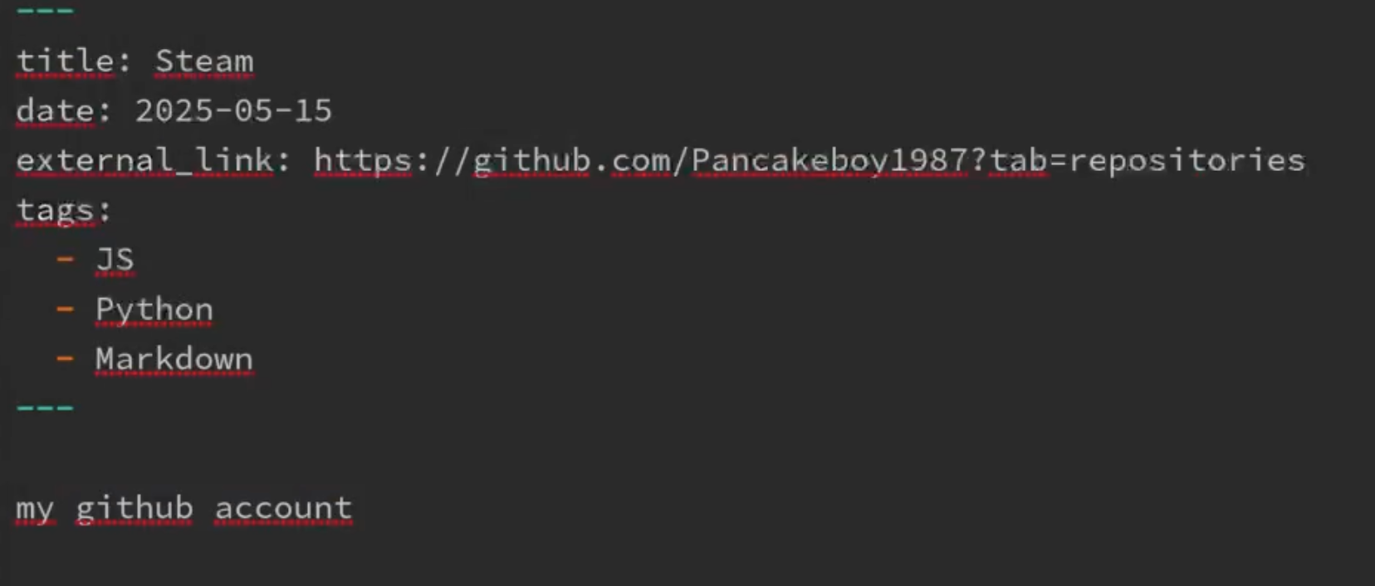
Рис. 1: заполнение базовой информации о себе
Напишем пост о научных яп2)
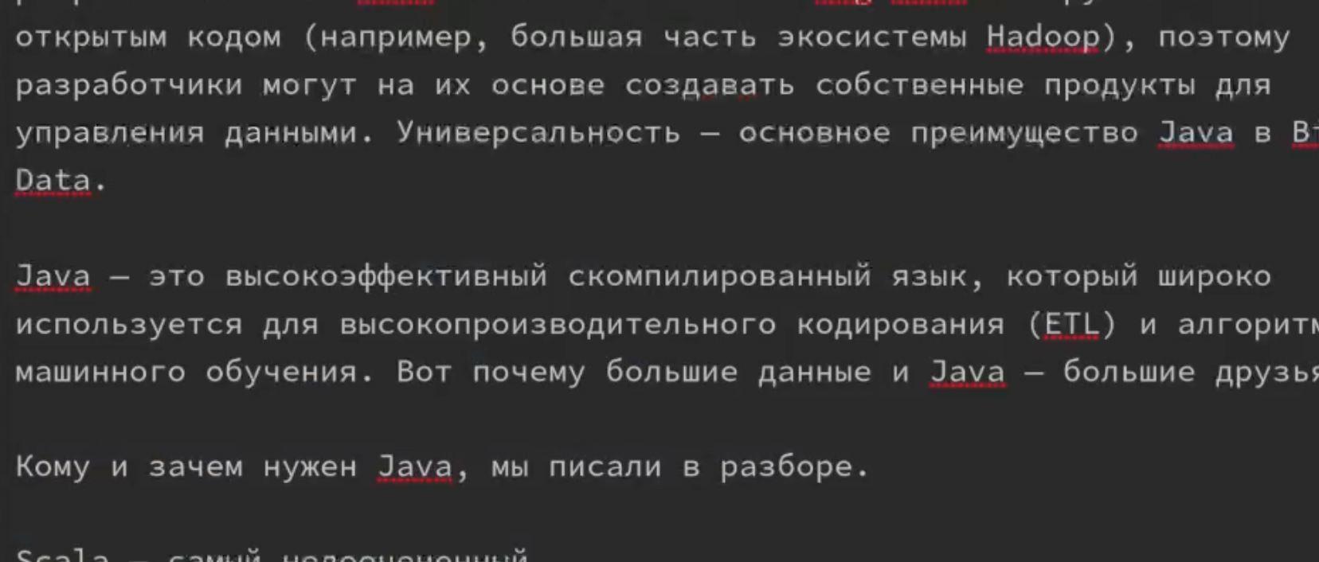
Рис. 2: пост о неделе

4 Выводы
В результате выполнения лабораторной работы был создан сайт, который находится на хостинге Github

Список литературы

